МИНОБРНАУКИ РОССИИ
Санкт-Петербургский государственный
электротехнический университет
«ЛЭТИ» им. В.И. Ульянова (Ленина)
Кафедра АПУ

отчет
по лабораторной работе №3, Вариант 3
по дисциплине «Алгоритмы и структуры данных»
Тема: Структура данных «список»

Студенты гр. 1371 |  | Вотяков Ф.А, Лукин М.А.
Преподаватель |  | Ряскова Е.Б.

Санкт-Петербург
2022
Цель работы.
Изучение структуры данных «список», ее внутренней структуры, видов, основных операций над списками.

Листинг программы

/*3. Создать список с помощью массива целых чисел.
* Все нечетные элементы списка вывести на экран.*/

#include <iostream>
#include <stdlib.h>
#define MAX 100

using namespace std;

//фукция инициализации списка, для начала записывает во все массивы нулевые значения
void init(int (&prev)[100],int (&next)[100],int (&list)[100]){
for (int i=0; i<MAX; i++){
list[i]=next[i]=prev[i]=0;
}
}
// функция ввода элементов списка,
int input(int (&prev)[100],int (&next)[100],int (&list)[100],int &begin,int &end){
int n;
printf("Введите количество элементов: ");
cin>>n;

prev[0]=-1;
printf("Введите элменты списка: ");
int count=0;
for (int i=0; i<n; i++)
{
cin>>list[i];
next[i]=i+1;//создание ссылки на следующий элемент
prev[i]=i-1;// ссылка на предыдущий, обе отталкиваются от текущего элемента
// и хранят в себе соответствующие индексы других элементов
count++;//счетчик количества элементов
}

prev[0]=-1;//ссылка на предыдущий элемент у первого элемента так как он ни на что не указывает
next[count]=-1;// ссылка на следующий элемент у последнего строится по тому же принципу
begin=0; // индекс первого элемента
end=count-1;//индекс последнего элемента
return count;
}
// функция вывода всех нечетных чисел
void odd_output(int begin, int (&next)[100],int (&list)[100]){
printf("Нечетные элементы списка: ");
int temp=begin;// вспомогательная переменная принимает ссылку на первый элемент
do {
if(list[temp]%2 != 0){
cout<<list[temp]<<' ';
}
temp=next[temp];//переход к следующему элементу
} while (next[temp]!=-1);// пока не встречен конец массива
cout<<endl;
}
int main (){
// двусвязный список создан на основе трехмерного массива
int list[MAX];
int next[MAX];
int prev[MAX];
int end=0,begin=0;

setlocale(LC_ALL,"Russia");

init(prev,next,list);

input(prev,next,list,begin,end);

odd_output(begin, next,list);

cout<<"Program finished!"<<endl;
return 0;
}

Результат Работы всех функций

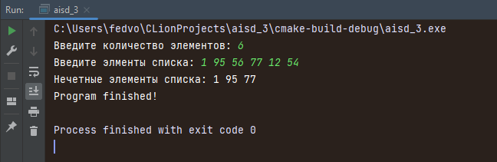

Выводы.
В ходе лабораторной работы мы изучили принципы работы структуры данных типа «список». Освоили построение «списка» с помощью массива данных и с помощью массива структур, изучили основные функции работы с ним. В соответствии с индивидуальным заданием была разработана программа по обработке списка, созданного с помощью массива целых чисел.

